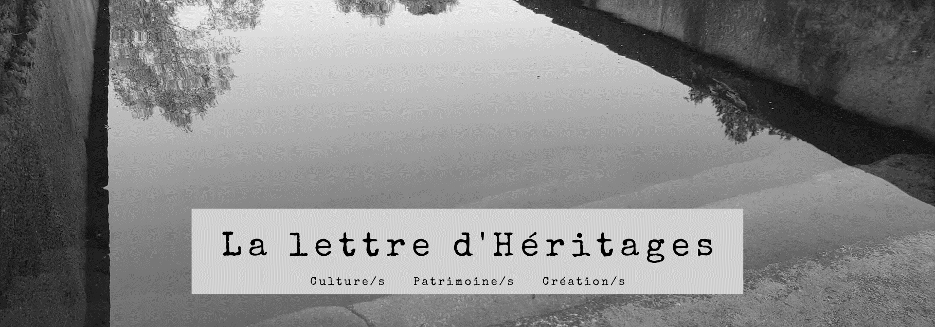

12 | mars 2022

Sommaire







[Les membres d’Héritages à la une](#_Toc98493576)

[Des mémoires ukrainiennes comme patrimoine](#_Toc98493577)

[Approche transdisciplinaire du patrimoine bâti antique](#_Toc98493578)

["Punk is not dead" dans *Le Monde*](#_Toc98493579)

[Valérie Toureille dans "Les enquêtes du Louvre"](#_Toc98493580)

[Le Printemps des poètes dans vos BU](#_Toc98493581)

[Publication : *Le temps du voyage*](#_Toc98493582)

[Nicola Lo Calzo : photographier les mémoires minorées](#_Toc98493583)

[Focus sur Solène Hazouard](#_Toc98493584)

[16e Festival du film d'Archéologie](#_Toc98493585)

[Au chevet de Notre-Dame](#_Toc98493586)

[Hôtellerie et restauration post-Covid](#_Toc98493587)

[Appels à candidature](#_Toc98493588)

[Programme "Directeurs d'Études Associés" 2022](#_Toc98493589)

[AAP InSHS Contrats doctoraux avec mobilité internationale](#_Toc98493590)

[AAP 2022 de la Fondation des sciences du patrimoine](#_Toc98493591)

[Appel à candidatures. Accueil en résidence en musée.](#_Toc98493592)

[Appels à contributions](#_Toc98493593)

[Appel à communications de la 1e JE doctorale d'Héritages](#_Toc98493594)

[AAP. Patrimoine culturel, Société et Éthique](#_Toc98493595)

[AAC. Patrimoines (religieux) à vendre](#_Toc98493596)

[Rappel (cf. infolettre n°11)](#_Toc98493597)

[Manifestations scientifiques](#_Toc98493598)

[Séminaire *Façons de (re)faire le passé*](#_Toc98493599)

[Archéologie dans la cité des Tarterêts](#_Toc98493600)

[Bande dessinée & Histoire à La Roche-Guyon](#_Toc98493601)

[Colloque. Festivals cinématographiques trans(nationaux)](#_Toc98493602)

[Séminaire itinérant de l'AFEA au GArae](#_Toc98493603)

[Conférence. Être femme et écrire en Afrique subsaharienne](#_Toc98493604)

[Séminaire ECF sur les temporalités en recherche-création](#_Toc98493605)

[Rencontres professionnelles des écomusées (FEMS)](#_Toc98493606)

[JE. Sous le signe du Re](#_Toc98493607)

[Colloque France-Amérique du Sud : littérature et sciences humaines](#_Toc98493608)

[Journées d'études sur l'écriture de la recherche](#_Toc98493609)



[Informations](#_Toc98493610)

[À lire sur le Carnet d'Héritages](#_Toc98493611)

[Lancement du DIM Patrimoines matériels](#_Toc98493612)

[Journées professionnelles de la conservation-restauration](#_Toc98493613)

[Patrimoines en brèves](#_Toc98493614)

# Les membres d’Héritages à la une

## Des mémoires ukrainiennes comme patrimoine

Dans le Carnet d'Héritages, notre collègue anthropologue **Véronique Dassié** (CNRS) vient de publier un billet "[Des mémoires ukrainiennes comme patrimoine : dettes et reviviscences](https://umrheritages.hypotheses.org/548)", suivi d'un Appel à la sauvegarde du patrimoine des diasporas ukrainiennes de Sylvie Orlyk et d'un passionnant dossier d'annexes documentaires et ethnographiques, issues de ses terrains et enquêtes à partir de 2009 (financés, en particulier, par le ministère de la Culture), avec des témoignages de représentants de cette communauté dans le pays montargois.

[](https://umrheritages.hypotheses.org/548)Nous vous en souhaitons une excellente lecture, malgré les circonstances épouvantablement dramatiques qui ont suscité ce billet de Véronique, qui attire notre attention sur l'importance capitale à préserver la mémoire de ce patrimoine ukrainien en France, pour la communauté ukrainienne et pour nous tous.

## Approche transdisciplinaire du patrimoine bâti antique

**[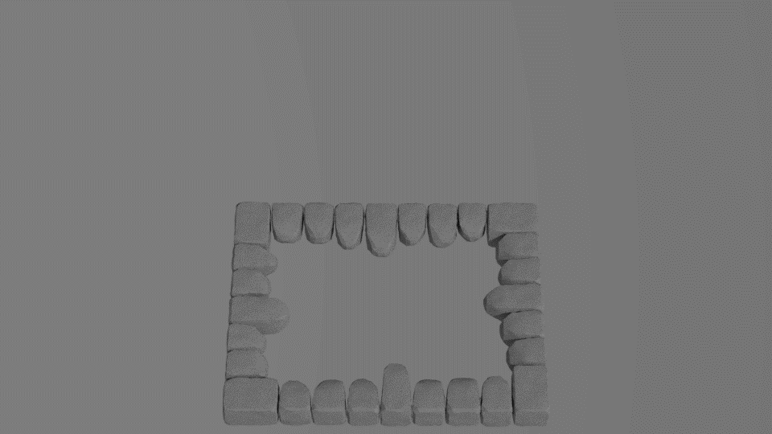](https://heritages.cyu.fr/version-francaise/evenements/fil-dactualite/billet-coredige-par-vivien-barriere-sur-larchaeotron)Anne-Julie Etter** (MCF CY) vient de mettre en ligne sur le carnet de recherche de la Fondation des Sciences du Patrimoine un billet signé par Jérôme Wassermann (CY, L2MGC), **Vivien Barrière** (MCF CY) et Lilian Cristofol (CY, L2MGC).

Le billet présente les outils et les méthodes mises en place par leur groupe de recherche transdisciplinaire STRUCTURA pour étudier les bâtis antiques patrimoniaux. Dans la lignée de deux projets soutenus par la FSP, le projet combine les approches de l'archéologie de la construction, de l'archéologie expérimentale, des sciences des matériaux et du numérique afin de mieux comprendre les bâtis anciens et de proposer des solutions pour mieux les préserver.

Dans ce cadre, le temple de Genainville qui orne les marges de cette infolettre a non seulement été modélisé numériquement mais il a été reconstruit, sous la forme très partielle d'un pilier maçonné, dans les jardins du musée archéologique départemental du Val d'Oise : ces deux maquettes sont des outils qui permettent de mieux suivre comment les maçonneries antiques et restaurées réagissent aux variations de la nappe phréatique, des températures et de la pression atmosphérique.

Que l'on souhaite le comprendre ou le préserver, l'idée est en effet d'étudier non pas seulement le bâti ancien mais le bâti au sein de son environnement.

C'est à lire [ici](https://fsp.hypotheses.org/1234).

## **[Affiche Bérurier Noir](https://heritages.cyu.fr/version-francaise/evenements/fil-dactualite/article-du-monde-sur-le-colloque-la-scene-punk-en-france-1976-2016-berurier-noir)**"Punk is not dead" dans *Le Monde*

**Rémi Astruc** (PR CY) nous signale un article de Laurent Carpentier dans Le Monde (10 mars 2022) : Les punks de "Bérurier noir" squattent la BNF.

Lecture (réservée aux abonnés) : [ici](https://www.lemonde.fr/culture/article/2022/03/10/a-paris-berurier-noir-squatte-la-bnf_6116844_3246.html).

## Valérie Toureille dans "Les enquêtes du Louvre"

[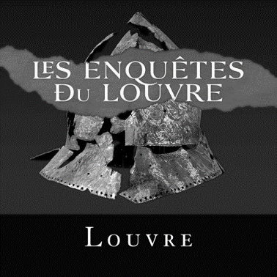](https://www.louvre.fr/louvreplus/audio-le-casque-de-charles-vi?autoplay)Des centaines de précieux fragments métalliques sont découverts par les archéologues en 1984 lors des travaux du Grand Louvre. Cela avait tout l’air d’un trésor… mais aussi d’une scène de crime. D’où provenaient ces fragments ? Que faisaient-ils dans ce puits ? Et pourquoi étaient-ils ainsi mis en pièces ?

Une enquête commence, pleine de surprises, qui rouvre un chapitre sombre de l’histoire médiévale de notre pays réveillant des fantômes de sinistre mémoire.

**Valérie Toureille** (PR, CY) a participé au podcast "Les enquêtes du Louvre" sur le casque de Charles VI en compagnie de Clara Bernard (conservatrice au musée du Louvre), Dominique Robcis (restaurateur de métaux au C2RMF), Viviane Moore (romancière) et la voix de Romane Bohringer.

C'est à écouter [ici](https://www.louvre.fr/louvreplus/audio-le-casque-de-charles-vi?autoplay).

## Le Printemps des poètes dans vos BU

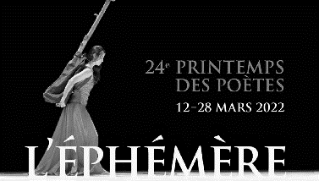Depuis le 14 mars et jusqu'au 28, c'est la 24ème édition du Printemps des Poètes dans vos BU ! L'occasion de célébrer le retour du soleil et des beaux jours tout en poésie, sur le thème de l'éphémère.

Laissez-vous porter par votre plume en assistant aux six ateliers d'écriture animés par les étudiants en Master Lettres de **Jean-François Puff** (PR CY) : sur inscription gratuite [ici](https://my.weezevent.com/atelier-decriture-printemps-des-poetes) (ateliers ouverts à l'ensemble de la communauté universitaire).

Les créations à l'issue de ces ateliers seront exposées le vendredi 22 avrilsur le site des Chênes, dans le cadre du **Festival des écritures créatives** organisé par **AMarie Petit-Jean** (MCF CY).

Plus d'informations : [ici](https://bibliotheque.cyu.fr/version-francaise/actualite/toutes-les-actualites/printemps-des-poetes).

## Publication : *Le temps du voyage*

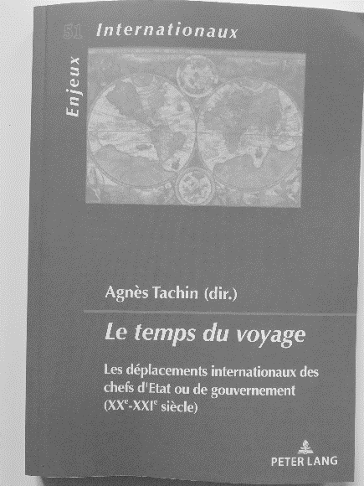**Agnès Tachin** (MCF CY) nous annonce la parution d'un ouvrage qu'elle a dirigé autour des visites d'État, des voyages officiels ou des sommets bilatéraux : *Le temps du voyage. Les déplacements internationaux des chefs d'État ou de gouvernement (XXe-XXIe siècle)*, Peter Lang, 2022.

A partir de 9 études de cas proposées par des spécialistes de l'histoire des relations internationales, cet ouvrage propose une première réflexion d'ensemble sur le sujet. Les voyages des dirigeants de différents pays (États- Unis, URSS, France, Italie, Royaume-Uni, Vatican, Japon, États africains) sont analysés selon des angles variés. L’étude peut porter sur un déplacement emblématique ou dresser la carte des voyages d’un chef d’État ou de plusieurs. Elle s’intéresse aussi bien à leurs objectifs diplomatiques, politiques, symboliques qu’à leur couverture médiatique. Cette approche historique est complétée à la fin de l’ouvrage par le témoignage de quatre acteurs de ces événements : deux membres de l’entourage présidentiel, un diplomate et un journaliste, apportent leur éclairage personnel sur les voyages internationaux des présidents de la Ve République.

Plus d'informations sur le site de l'éditeur : [ici](https://www.peterlang.com/document/1176293).

## Nicola Lo Calzo : photographier les mémoires minorées

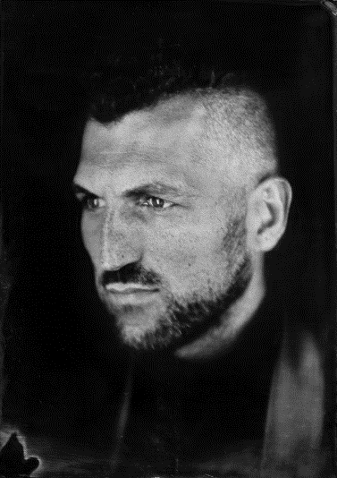**Nicola Lo Calzo**, photographe et doctorant de l'UMR Héritages, participe les **20-21 avril** 2022 au colloque international organisé au musée du quai Branly-Jacques Chirac / Campus Condorcet sur le thème [*Telling and exhibiting minorities in France and North America: minorities and their museum mediations*](https://histminorites.sciencesconf.org/). Son intervention s'intitulera : *Photographier, exposer et restituer les mémoires minorées de l’Underground Rail Road : la série Bundles of Wood, New York 2017.*

Ce colloque entend se pencher sur les relations entre les minorités et les musées et sites patrimoniaux en Amérique du Nord et en France et d’abandonner le point de vue majoritaire, qui se décline en termes de domination et d’assignation, pour renverser le regard. En nous situant du point de vue de l’expérience minoritaire, nous pourrons envisager la minorité dans sa capacité à agir. Les minorités sont perçues et définies par le groupe majoritaire en tant que mineures selon deux principes qui ne s’excluent pas : celui du nombre, qui identifie différents traits religieux, ethniques ou culturels, et celui du statut, qui caractérise ce qui est tenu pour mineur, renvoyé à la mémoire des vaincus, à l’absence d’histoire.

Dans la relation des minorités aux musées, il est possible de distinguer deux mouvements qui, bien qu’autonomes, interagissent. Le premier, sans doute le plus documenté, par lequel les musées ont essayé de « décoloniser » les récits sur l’expérience minoritaire. Le second par lequel les groupes minorisés ont promu l’émergence de contre-récits indépendants, sous des formes diverses, leurs actions précédant souvent la réévaluation critique des politiques muséales

[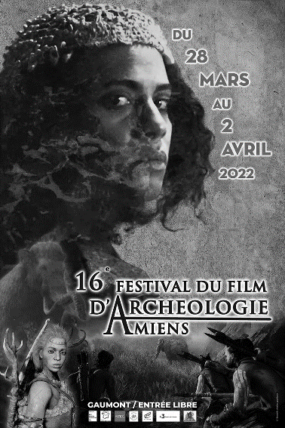](https://www.associationciras.fr/festival/festival-2022/documentation/)

## 16e Festival du film d'Archéologie

La 16e édition du Festival du film archéologique se tiendra à Amiens du 28 mars au 2 avril 2022 au cinéma Gaumont (entrée gratuite).

**Vivien Barrière** (MCF CY) sera présent le 31 mars afin d'échanger avec le public à l'issue de la diffusion du documentaire [*Autun, les vestiges de la Rome gauloise*](https://heritages.cyu.fr/version-francaise/evenements/fil-dactualite/autun-les-vestiges-de-la-rome-gauloise) (réal. Blandine Josselin, RMLC Découvertes, 52 min, 2021) auquel il a participé.

Programme : [ici](https://www.associationciras.fr/festival/festival-2022/documentation/).

## Focus sur Solène Hazouard

*Quel a été ton parcours avant ton arrivée au sein d'Héritages ?*

Un DESS de commerce et management franco-allemands en poche, j’ai commencé ma carrière dans les achats. N’ayant pas réellement la fibre commerciale, j’ai demandé un an plus tard à m’entretenir avec l’un de mes anciens professeurs à Cergy, chercheur au Centre d’information et de recherche sur l’Allemagne contemporaine (CIRAC), pour évoquer la possibilité d’entamer une thèse. Il m’a alors offert un poste d’Ingénieur d’études au CIRAC. C’est ainsi que je me suis retrouvée à œuvrer dans le domaine de la recherche un peu par hasard… et que je m’y suis beaucoup plu ! Pendant plus de 10 ans, j’ai organisé plus de 30 colloques – de la conception des programmes aux aspects logistiques –, rédigé de nombreux articles pour la revue [*Regards sur l’économie allemande*](https://journals.openedition.org/rea/513) et codirigé une petite dizaine d’ouvrages (disponibles notamment sur [OpenEdition Books](https://books.openedition.org/author?name=hazouard+solene)).

*Et après cela, comment en es-tu arrivée à devenir gestionnaire scientifique à Héritages ?*

Au moment de la dissolution du CIRAC, Frédéric Vidal m’a proposé de travailler pour une future UMR, du nom d’Héritages. Je me souviens que ma première tâche (épique !) a consisté à lire le projet scientifique de l’UMR pour en faire un résumé. Il s’agissait d’un nouveau challenge intellectuel : après une décennie passée à étudier les enjeux économiques et sociaux de l’Allemagne actuelle, je découvrais un tout nouvel univers peuplé d’anthropologues, d’archéologues, d’historiens, de linguistes, de littéraires et de spécialistes des arts visuels !

***Qu’est-ce qui te plaît le plus dans tes missions actuelles ?***

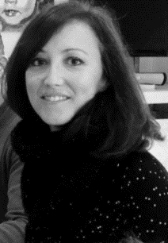Les contacts avec l’ensemble des chercheurs et des doctorants de l’UMR, et plus spécifiquement le fait d’être tenue informée de leurs activités de recherche et de pouvoir les valoriser *via* le site Internet et les Carnets.

À terme, j’aimerais pouvoir consacrer encore davantage de temps aux travaux rédactionnels, qu’il s’agisse par exemple de retranscrire des interventions de colloque en vue de leur publication – comme je l’ai fait cet automne pour Marion Coste et Sylvie Brodziak – ou de rédiger des comptes rendus scientifiques – comme celui du [séminaire « Recherche-création »](https://umrheritages.hypotheses.org/151) du 25 mars dernier, organisé par Chantal Lapeyre et Jean-François Puff.

Enfin, j’aimerais profiter de cet espace qui m’est offert pour adresser mes remerciements les plus chaleureux à Christine Laurière et à Julie Amiot-Guillouet pour la grande confiance qu’elles m’accordent et pour leur bienveillance sans faille.

Un grand merci également à l’ensemble des membres d’Héritages – chercheurs et doctorants – pour la reconnaissance qu’ils me témoignent au quotidien : j’en ressens de la joie et une profonde gratitude !

## Au chevet de Notre-Dame

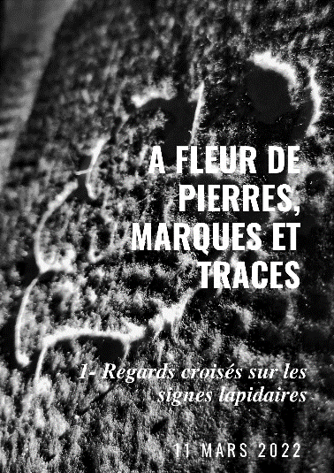Le **11 mars** s'est tenue une journée d'études "A fleur de pierres, marques et traces. Regards croisés sur les signes lapidaires". Parmi les traces que l’incendie de Notre-Dame a permis de rendre visibles, les signes lapidaires occupent une place particulière. Les travaux sur corde et les échafaudages, ont rendu accessibles des pans entiers de la cathédrale et révélé une abondance de signes qui, du cordiste à ’archéologue, ont éveillé l’intérêt de ceux qui gravitent autour du chantier.

Parmi d’autres, un projet a pris corps, aimantant les collaborations et les échanges de regards, faisant des signes lapidaires un objet-frontière, un lieu de confrontations et de rencontres dont cette journée d’étude portée par le groupe de travail « Émotions/Mobilisations » (Émobi) du Chantier scientifique Notre-Dame de Paris, veut être l’improbable chambre d’écho. Notre collègue **Claudie Voisenat** (Ministère de la Culture) en a prononcé l'introduction avant que **Jean-Christophe Monferran** (CNRS) ne présente le projet avec Santiago Hardy (cordiste) et Delphine Syvilay (LRMH). **Gaspard Salatko** (post-doctorant FSP) a modéré une des sessions de la journée.

[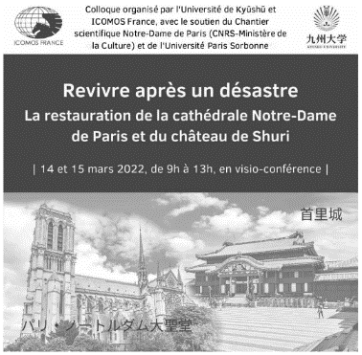](https://heritages.cyu.fr/version-francaise/evenements/fil-dactualite/revivre-apres-un-desastre-la-restauration-de-la-cathedrale-notre-dame-de-paris-et-du-chateau-de-shuri)Autre événement lié à Notre-Dame auquel **Claudie Voisenat**, **Sylvie Sagnes** et **Gaspard Salatko** ont participé au titre d'EMOBI avec Martine Regert (CNRS, chantier scientifique de ND) : une exposition virtuelle, « [Revivre après un désastre, restauration de Notre-Dame de Paris et du château de Shuri](https://notredame-shurijo.com/) », a été réalisée sur la thématique de la reconstruction post-traumatique de biens patrimoniaux.

Elle permet de faire le parallèle entre la cathédrale Notre-Dame de Paris et le château de Shuri à Naha, au Japon, tous deux incendiés en 2019 et tous deux inscrits sur la liste du patrimoine mondial. Cette exposition virtuelle a été lancée lors d'un colloque de restitution des travaux franco-japonais, les 14 et 15 mars 2022 en visio-conférence dans les deux pays.

## restaurant-449952_1920Hôtellerie et restauration post-Covid

Vincent Marcilhac (MCF CY) a organisé une journée d'étude interdisciplinaire le **17 mars** sur le thème des évolutions Post-Covid pour les secteurs de l'hôtellerie et de la restauration, en lien avec le laboratoire THEMA. Vous pouvez retrouver le programme [ici](https://heritages.cyu.fr/medias/fichier/cyje-programme_1647122310438-pdf?ID_FICHE=29246&INLINE=FALSE).

# Appels à candidature

## Programme "Directeurs d'Études Associés" 2022

Le programme « Directeurs d’Études Associés » (DEA) est le plus ancien programme de mobilité internationale de la Fondation Maison des sciences de l’homme. Il permet d’inviter des personnalités scientifiques étrangères originaires de tous les continents pour une durée de 4 à 6 semaines afin de soutenir leurs travaux en SHS en France ainsi que la création de réseaux de recherche internationaux et la prise de contact avec des chercheurs sur place.

Plus d'informations : [ici](https://www.fmsh.fr/fr/international/appel-a-candidatures-programme-dea-2022). Date limite : **31 mars** 2022.

## AAP InSHS Contrats doctoraux avec mobilité internationale

L’InSHS ouvre un appel à propositions de sujets de thèse pour l’attribution de quatre contrats doctoraux de 36 mois avec mobilité internationale, qui débuteront au 1er octobre 2022. Toutes les disciplines des sciences humaines et sociales sont éligibles. Le dossier de soumission est impérativement constitué par un encadrant HDR dans une ED en France.

Les unités du CNRS à l’étranger qui peuvent accueillir la mobilité internationale sont l'Institut de recherche sur le Maghreb contemporain (IRMC), l'Institut français du Proche Orient (IFPO), le Centre d’études et de documentation économiques, juridiques et sociales (CEDEJ), le Centre Jacques Berque (CJB), l'Institut de recherche sur l'Asie du Sud-Est contemporaine (IRASEC), USR 3330 Savoirs et mondes indiens : CSH, IFP, USR 3331 Asie Orientale : CEFC, IFRJ-MFJ, USR 3337 Amérique Latine : CEMCA, IFEA, IRL 2006 Epigenetics, data, politics (EPIDAPO), IRL 3157 Interdisciplinary and Global Environmental Studies (iGLOBES).

Plus d'informations : [ici](https://www.inshs.cnrs.fr/fr/appel-proposition-contrats-doctoraux-avec-mobilite-internationale-2022). Date limite : **4 avril** 2022.

## AAP 2022 de la Fondation des sciences du patrimoine

La Fondation des sciences du patrimoine lance son [appel à projets 2022](https://fsp-aap-2022.sciencescall.org/). Cet appel a pour objectif de susciter des collaborations entre équipes aux savoir-faire complémentaires, selon trois axes scientifiques :

* la connaissance approfondie des patrimoines matériels, envisagés dans toutes leurs dimensions (production, usages, transmission, etc.)
* l’amélioration des procédés de conservation-restauration
* l’amélioration des procédés de diffusion des connaissances sur les patrimoines matériels.

Les projets scientifiques présentés peuvent correspondre à deux cas, soit la réalisation d’un programme de recherche incluant un financement de thèse (volet « projet de thèse »), soit tout autre type de projet de recherche (volet « projet de recherche »), incluant un financement de post doctorant ou autre personnel.

L'appel à projets est totalement dématérialisé. Date limite : **12 avril** 2022.

## Appel à candidatures. Accueil en résidence en musée.

Le ministère de l’Enseignement Supérieur, de la Recherche et de l’Innovation propose aux EC titulaires un accueil en résidence au sein de musées dont la liste est intégrée dans l'appel à télécharger [ici](https://www.inshs.cnrs.fr/fr/appel-projets-accueil-en-residence-dans-les-musees).

Cette expérience pilote, qui se déroulera pendant la séquence universitaire 2022-2023, suppose un accueil conjoint au sein d’une unité de recherche rattachée à l’InSHS.

À titre expérimental, 26 semestres de résidences seront octroyés pour la période 2022-2023

Date limite : **31 mars** à minuit.

# Appels à contributions

## Appel à communications de la 1e JE doctorale d'Héritages

Le séminaire des Doctorants d'Héritage lance un appel pour organiser sa 1e journée d'étude : *La Lenteur : geste(s), gestation(s) et réception(s)*.

Dans une société qui voue un culte à la vitesse au nom de l’efficacité, du progrès et surtout de la rentabilité, il semblerait que la lenteur soit presque devenue un geste de résistance. À la lenteur est associée la vieillesse, le dépassement, le passé. À la vitesse, la jeunesse vigoureuse du monde de demain. Cette dynamique existentielle, fondée sur la logique de l’accélération, s’est imposée avec l’entrée de l’humanité dans l’ère technologique moderne : l’âge de la machine a profondément modifié notre rapport au rythme.

Aujourd’hui pourtant, nous avons conscience et connaissance des effets néfastes qu’a pu engendrer cette injonction constante à la vitesse et à l’accélération des modes de vie : l’impression d’un mal-être sociétal et individuel généralisé, le désastre écologique mondial, en sont des conséquences notoires. Qu’attendons-nous pour ralentir ?

La journée se tiendra le 19 septembre prochain et prenez votre temps, les réponses à l'appel à communications sont attendues d'ici deux mois.

Plus d'informations : [ici](https://docheritages.hypotheses.org/773). Date limite : **12 mai** 2022.

## AAP. Patrimoine culturel, Société et Éthique

Dans le cadre de l'Initiative de Programmation Conjointe Patrimoine Culturel et Changement Global (Joint Programming Initiative Cultural Heritage and Global Change, JPI CH) dont la FSP héberge le Secrétariat, l'ANR lance un appel à projets de recherche transnationaux sur le thème « Patrimoine culturel, Société et Éthique ». Le site de dépôt des pré-propositions est ouvert depuis le 15 mars.

Plus d'informations :[**ici**](http://xsjtm.mjt.lu/lnk/AWAAABo1WM8AAchKRqgAAKjT7ogAAYCrkFUAmvLGAA3kFABiINmQBs9S7xe9SEqrzY0hPq-95gANySI/3/6WeNn_poxZw4_ndV08JC3A/aHR0cDovL3d3dy5zY2llbmNlcy1wYXRyaW1vaW5lLm9yZy9hcHAvdXBsb2Fkcy8yMDIyLzAzL1ByZcyBLUFubm9uY2VfQ0hTRV9KUElDSC1jYWxsLnBkZg)**.**

## AAC. Patrimoines (religieux) à vendre

**Sylvie Sagnes** (CR CNRS) nous transmet au nom du GIS Patrimoines en partage et du GARAE un appel à communications pour un colloque organisé à Carcassonne du 14 au 16 septembre 2022 : "Patrimoines à vendre : fortunes et infortunes des biens religieux".

Plus d'informations : [ici](https://heritages.cyu.fr/version-francaise/evenements/fil-dactualite/appel-a-communications-patrimoines-a-vendre-fortunes-et-infortunes-des-biens-religieux). Date limite : **15 avril** 2022.

## Rappel (cf. infolettre n°11)

* Appel à communications "Le patrimoine du textile et de la mode" pour la revue *In Situ*.   
  Date limite : 15 avril 2022. Plus d'informations : [ici](https://www.culture.gouv.fr/Aides-demarches/Appels-a-projets/In-Situ-appel-a-contributions-Le-patrimoine-du-textile-et-de-la-mode-vol.-2-Le-vetement-et-la-mode-un-patrimoine-incarne).
* Appel à communications autour de Toni Ungerer.   
  Date limite : 15 avril 2022. Plus d'informations : [ici](https://heritages.cyu.fr/version-francaise/evenements/fil-dactualite/appel-a-communications-tomi-ungerer-saute-frontieres-1931-2019-langage-des-images-langage-de-lenfance).
* Appel à communications autour de Gérard Philippe   
  Date limite : 30 mai 2022. Plus d'informations : [ici](https://heritages.cyu.fr/version-francaise/evenements/fil-dactualite/appel-a-contributions-gerard-philipe-et-le-devenir-dun-mythe).
* **Focus sur l'anthropologie en 2022 "Anthropologie en partage"** : ne pas hésiter à faire remonter ses actions, projets, manifestations à [anthropo-en-partage@cnrs.fr](mailto:anthropo-en-partage@cnrs.fr).

Grâce aux premières réponses, voici les différents outils de communication qui seront à votre disposition durant ce focus :

* + Une [page dédiée](https://www.inshs.cnrs.fr/fr/lanthropologie-en-partage) sur le site de l'InSHS est maintenant consacrée au Focus Anthropologie
  + Une rubrique récurrente dans la *Lettre de l'InSHS*
  + Le Journal du CNRS est intéressé par la création d'un blog autour de l'anthropologie dans son inter- et pluri-disciplinarité.

# Manifestations scientifiques

## Séminaire *Façons de (re)faire le passé*

Dans le cadre du GIS Patrimoines en partage, aura lieu le **21 mars** de 14h à 17h une séance du séminaire *Façons de (re)faire le passé*., coorganisé par **Sylvie Sagnes** (CR CNRS). Au programme, les "Objets malmenés, objets disséminés" avec **Christian Hottin** (INP, membre associé) pour modérateur :

* "Une exposition virtuelle sur les académies d’art et leurs réseaux dans la France préindustrielle". Par Anne Perrin Khelissa, MCF en histoire de l’art, UT2J, FRAMESPA et Emilie Roffidal, CR CNRS, FRAMESPA
* "Le Codex Borbonicus. De la tentative de la réfection originelle à la reconstitution du passé actuelle". Par José Contel, MCF en études hispaniques et hispano-américaines, UT2J, CEIIBA.

La séance aura lieu à l'INP et sera accessible à distance.

## Archéologie dans la cité des Tarterêts

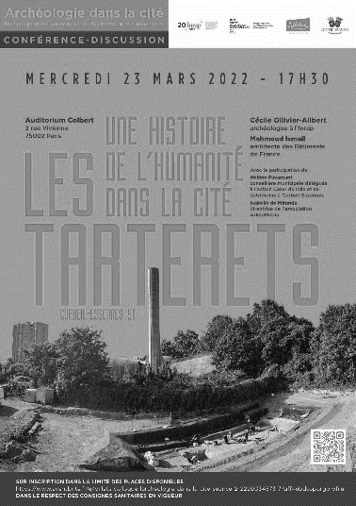C'est le **23 mars** à 17h30, dans l'auditorium Colbert (INP), qu'aura lieu la nouvelle conférence du cycle "Archéologie dans la cité" conçu par **Anne Lehoërff** (PR CY).

Depuis 2019, le quartier des Tarterêts à Corbeil-Essonnes fait l’objet d’un programme de recherches mené par des archéologues de l’INRAP, du CNRS et de l’université Paris 1 Panthéon-Sorbonne. Les recherches archéologiques ont révélé des vestiges de campements datés du Paléolithique récent, permettant de mieux connaître les sociétés qui ont vécu dans le Bassin parisien il y a plus de 15 000 ans. La fouille programmée porte également une ambition de médiation scientifique et culturelle auprès des habitants du quartier dans le cadre de l’Éducation Artistique et Culturelle et de la valorisation de la recherche. Les actions sont coordonnées par l’association ArkéoMédia. De plus, ces recherches s’intègrent dans un projet culturel de territoire, visant à valoriser le Paléolithique et à diffuser sa connaissance auprès du public.

Entre **Cécile Ollivier-Alibert** (INRAP) et **Mahmoud Ismail** (ABF), ce nouvel épisode d’Archéologie dans la Cité sera l’occasion d’échanger sur le site archéologique, son histoire, ce qu’il révèle et comment il s’inscrit dans la cité. Il s’agira également d’aborder les questions d’intérêt et d’appropriation par les habitants de la commune et du quartier, dans le cadre d’un dialogue entre Hélène Pavamani et Isabelle de Miranda

Inscriptions : [ici](https://www.eventbrite.fr/e/billets-colloque-larcheologie-dans-la-cite-seance-2-222003457317?aff=ebdsoporgprofile).

## Bande dessinée & Histoire à La Roche-Guyon

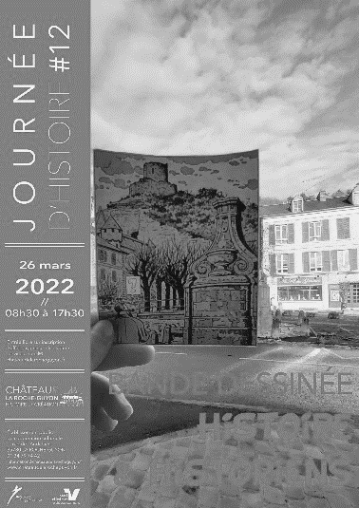Le **26 mars**, de 8h30 à 17h30, se tiendra au Château de La Roche-Guyon la 12e Journée d'Histoire, intitulée cette année : "[Bande dessinée. Histoire & historiens](https://heritages.cyu.fr/version-francaise/evenements/fil-dactualite/bande-dessinee-histoire-historiens)".

En 2022, la Saison thématique de l’EPCC du Château s’articule autour de la bande dessinée. Faut-il rappeler que le château de La Roche-Guyon est le décor du *Piège diabolique* (Blake et Mortimer) d’Edgar P. Jacobs ? Aussi la journée d’études sera quant à elle consacrée aux représentations de l’Histoire (et pourquoi pas, des historiens) dans la bande dessinée, à toutes les échelles et sans limites disciplinaires, thématiques ou chronologiques, et vues aussi bien de l’extérieur (du point de vue du lecteur) que de l’intérieur (du point de vue d’un scénariste, d’un conseiller historique etc.).

Pour s'inscrire : [ici](mailto:eric.vial@cyu.fr).

## Colloque. Festivals cinématographiques trans(nationaux)

**Julie Amiot-Guillouet** (PR CY, codirectrice d'Héritages) nous annonce le prochain colloque international "Festivals et dynamiques cinématographiques trans(nationales) : formes de production, de circulation et de représentation" qu'elle coorganise du 28 au 31 mars 2022, à Toulouse et en visioconférence.

[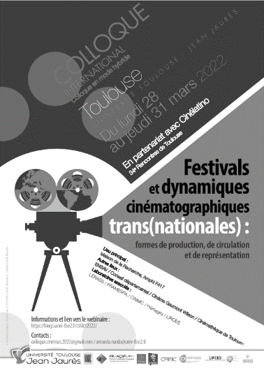](https://heritages.cyu.fr/version-francaise/evenements/fil-dactualite/festivals-et-dynamiques-cinematographiques-transnationales-formes-de-production-de-circulation-et-de-representation)Le XXIe siècle représente un tournant pour les cinématographies latino-américaines qui se trouvent imbriquées dans des logiques d’internationalisation inédites. Le développement des Films festivals studies répond aussi bien à l’étonnante prolifération des festivals de cinéma partout dans le monde, des métropoles des pays industrialisés aux territoires les plus reculés de la planète, qu’aux transformations du rôle des manifestations festivalières au sein du champ et du marché cinématographique internationaux. À la fonction traditionnelle de diffusion des films qu’on leur reconnaît s’ajoute leur participation à d’autres étapes de la fabrique cinématographique à travers la création d’ateliers ou de résidences d’écriture, de marchés de projets, de work in progress, de networks, etc. Ces transformations ont représenté un tournant pour les jeunes cinématographies du continent latino-américain et plus largement des pays du Sud.

La situation contemporaine a élargi la carte des échanges aux États-Unis, voire à l’Asie, au gré de la multiplication des festivals consacrés à des cinématographies singulières et de l’essor de plateformes comme Netflix, qui amplifient encore ces dynamiques à travers le soutien à la réalisation de films et de séries au profit des cinéastes latino-américains et d’autres régions qui ont émergé dans les circuits européens. Si les cinémas d’Amérique latine constituent bien le point de départ, il s’agit également de tenter une approche comparative avec d’autres régions du monde qui participent aussi à ces dynamiques internationales – l’Afrique, l’Asie, l’Europe de l’Est, le Proche et Moyen Orient... Les relations étroites entre festivals, dispositifs de soutien à la production, résidences et circulation des professionnels nous amènent à proposer une approche globale de nature à faciliter le dialogue des problématiques et des terrains.

Ce colloque a pour ambition de proposer un lieu d’échanges entre des chercheurs de différents horizons géographiques et disciplinaires, ainsi que des professionnels du cinéma.

Programme : [ici](https://heritages.cyu.fr/medias/fichier/colloque-festivals-tls-programme_1647123922080-pdf?ID_FICHE=29259&INLINE=FALSE).

## Séminaire itinérant de l'AFEA au GArae

Lundi **28 mars**, de 9h à 18h, le second séminaire itinérant de l'AFEA (Association française d'ethnologie et d'anthropologie) se tiendra sous forme de tables rondes : "Comment fait-on de l'anthropologie en France au début des années 2020 ?". Ces tables rondes seront accueillies par l'Ethnopôle GArae à Carcassonne mais également accessible en visioconférence. **Sylvie Sagnes** (CR CNRS) interviendra notamment lors de la 3e table ronde sur le thème "Partenariat et pérennité des savoirs : faire vivre les savoirs produits".

Plus d'informations : [ici](https://afea.hypotheses.org/second-seminaire-de-lafea-carcassonne-28-mars-2022).

## Conférence. Être femme et écrire en Afrique subsaharienne

**Sylvie Brodziak** (PR CY) nous informe que l'écrivaine camerounaise **Djaili Amadou Amal**, prix Goncourt des lycéens 2020, interviendra le **31 mars** à 17h dans le cadre d'un séminaire-conférence : *Être femme et écrire en Afrique subsaharienne*. Rendez-vous salle 205 aux Chênes 2 à Cergy.

## Séminaire ECF sur les temporalités en recherche-création

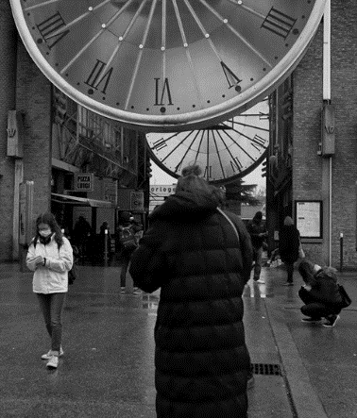La prochaine journée du séminaire ECF (écriture créative en formations) : "Temporalités en recherche-création littéraire : durée, chronologie, tempo", organisée par **AMarie Petitjean** (MCF CY) se tiendra le jeudi **31 mars** 2022, de 10h à 17h, à Cergy (Chênes 2, salle 205) et en visioconférence.

Après s’être attaché pendant les deux dernières séances à la question de l’évaluation des écrits, le séminaire ECF interroge la possibilité de caractériser la recherche-création littéraire par les temporalités à l’œuvre. Faire de la recherche-création une question de tempo, de durée, de chronologie, met en valeur la praxis et le déroulé de l’acte littéraire, sans ignorer le temps de la réflexivité critique qui le nourrit. Or ces temporalités sont-elles identiques ou au moins conciliables ?

Plus d'informations : [ici](https://heritages.cyu.fr/version-francaise/evenements/fil-dactualite/temporalites-en-recherche-creation-litteraire-duree-chronologie-tempo).

## Rencontres professionnelles des écomusées (FEMS)

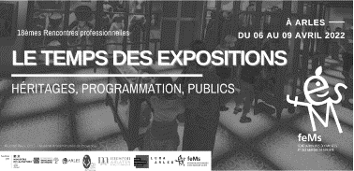**Sylvie Sagnes** (CR CNRS) nous signale du **6 au 9 avril** la 18e édition des Rencontres professionnelles de la Fédération des écomusées et des musées de société (FEMS). Elles se tiendront en Arles au sein du Museon Arlaten et du Musée de la Camargue, sur le thème : *"Le temps des expositions"*.

Plus d'informations : [ici](https://heritages.cyu.fr/version-francaise/evenements/fil-dactualite/fems-rencontres-professionnelles-2022).

## JE. Sous le signe du Re

Organisée par **Louise Hervé**, **Flavie Serrière Vincent-Petit** (doctorantes Héritages) et **Chantal Lapeyre** (PR CY), la journée d'étude "Gestes de création : Sous le signe du Re" aura lieu le **14 avril** 2022, Espace Heude Maccagno à Nogent-sur-Seine.

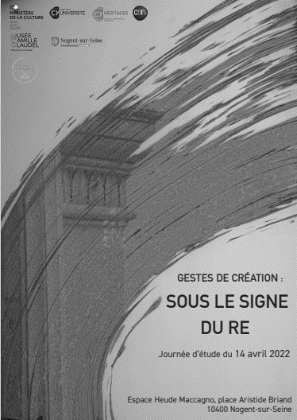Dans le champ des pratiques artistiques contemporaines, Re est le trait commun dans les reprise-reconstitution-réappropriation-recréation-re-enactment, etc. On le retrouve dans les variations sur le Re de la restauration des biens culturels : du mythique Re du retour aux origines et à l’état initial de l’œuvre, au Re de la réparation, qui permet de faire fonctionner et s’oppose à celui de la restauration actuelle qui donne des valeurs conceptuelles aux œuvres pour raisonner et faire des choix. Restaurer c’est aussi re-mettre ensemble des fragments épars, leur re-donner un sens, une histoire. Le Re est aussi celui du geste répété, reproduit inlassablement jusqu’à son assimilation complète pour permettre d’acquérir la liberté et l’invention.

Plus d'informations : [ici](https://heritages.cyu.fr/version-francaise/evenements/fil-dactualite/gestes-de-creation-sous-le-signe-du-re).

## Colloque France-Amérique du Sud : littérature et sciences humaines

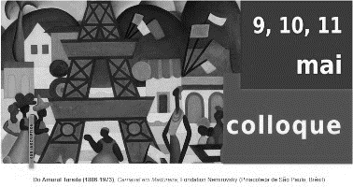Les **9, 10 et 11 mai** 2022, CY Cergy Paris Université et l'université de Nantes organisent un colloque en collaboration avec les universités de Londrina, Natal, Sao Paulo (Brésil) et de La Paz (Bolivie) à la Fondation Singer-Polignac (Paris) : "France-Amérique du Sud : littérature et sciences humaines (1945-2022)".

Ces rencontres se donnent pour objet de faire le point sur les très riches échanges culturels entre la France et les pays d’Amérique latine dans le domaine littéraire, depuis la Seconde Guerre Mondiale jusqu’à nos jours. Seront ainsi abordés les œuvres et la réception d’écrivains et intellectuels aussi divers que Bourdieu, Borgès, Carpentier, Deleuze, Foucault, Garcia Marquez, Glissant, Kourouma, Lévi-Strauss, Mammeri – autant de noms qui témoignent de la permanence et de l’intensité du dialogue culturel.

Plusieurs chercheurs d'Héritages interviendront pendant ce colloque :

* **Claude Coste** (PR CY) sur Barthes, Sarduy et le baroque le lundi 9 mai à 14h,
* **Corinne Blanchaud** (MCF CY) sur L'Héritage (français ou américain ?) de Claude Lévi-Strauss le mardi 10 mai dans la matinée,
* **Chantal Lapeyre** (PR CY) sur les Concerts baroques le mardi 10 mai dans l'après-midi et
* **Julie Amiot-Guillouet** (PR CY) sur le Fonds Sud Cinéma et le cinéma latino-américain : bilan et conclusions le mercredi 11 mai à 14h.

Ouverture des inscriptions en mars 2022. Plus d'informations : [ici](https://heritages.cyu.fr/version-francaise/evenements/fil-dactualite/france-amerique-du-sud-litterature-et-sciences-humaines-1945-2022).

## Journées d'études sur l'écriture de la recherche

Les **23 et 24 mai** auront lieu des journées d'études consacrées à "[L'écriture de la recherche. Dimension heuristique et porosité entre écriture de la recherche et écriture littéraire](https://heritages.cyu.fr/version-francaise/evenements/fil-dactualite/appel-a-communications-lecriture-de-la-recherche-dimension-heuristique-et-porosite-entre-ecriture-de-la-recherche-et-ecriture-litteraire)". Organisées par **Violaine Houdart-Mérot** (PR émérite CY) à la MAP de Charenton-le-Pont, ces journées d’étude partent d’un constat, celui d’un tournant actuel dans la manière d’écrire la recherche et de penser l’écriture de la recherche dans la plupart des sciences humaines et sociales, et notamment en histoire et en littérature, mais aussi en sociologie et, sans doute depuis plus longtemps, en anthropologie et en ethnologie.

On observe en effet une plus grande porosité entre écriture scientifique et écriture littéraire et cette observation nous amène à réfléchir à la place que prend l’écriture dans la recherche elle-même : est-elle consubstantielle à la recherche ? Peut-on parler d’une dimension heuristique de l’écriture de la recherche ? Il s’agira donc de vérifier cette hypothèse, d’en comprendre les causes et d’en analyser les enjeux.

# Informations

## À lire sur le Carnet d'Héritages

Voici les dernières parutions sur le [Carnet des chercheurs d'Héritages](https://umrheritages.hypotheses.org)  :

* l'annonce de [la 2e séance de l'axe 2](https://cyu.us7.list-manage.com/track/click?u=b7e777530ef3d39b952af085e&id=baa7f8a9df&e=684c21b821) **le lundi 21 mars 2022**, dans le cadre du séminaire interne 2021-2022 d'Héritages.
* un [article de **Véronique Dassié**](https://cyu.us7.list-manage.com/track/click?u=b7e777530ef3d39b952af085e&id=7c2d5fa2ed&e=684c21b821) (CR CNRS, Héritages), intitulé "Des mémoires ukrainiennes comme patrimoine : dettes et reviviscences de l'histoire", suivi d'un Appel à la sauvegarde du patrimoine des diasporas ukrainiennes de **Sylvie Orlyk** et d'un dossier d'annexes documentaires et ethnographiques.

## Lancement du DIM Patrimoines matériels

La journée de lancement du DIM Patrimoines matériels – innovation, expérimentation et résilience de la Région Île-de-France se tiendra en visioconférence le mardi 29 mars de 9h à 13h. Ce sera notamment l'occasion de présenter le programme scientifique et d'annoncer les appels à projets pour l'année 2022.

Inscription obligatoire : [ici](https://pamir-jl-2022.sciencesconf.org).

## Journées professionnelles de la conservation-restauration

Les prochaines journées professionnelles de la conservation-restauration intitulées « Soyons acteurs de la recherche en conservation-restauration » se dérouleront les jeudi 31 mars et vendredi 1er avril 2022 à l’auditorium de la Cité de l’architecture et du patrimoine.

Comment intégrer tous les professionnels du patrimoine dans un parcours de recherche ? Comment accéder aux résultats de la recherche ? Comment mieux diffuser toute l’activité de la recherche ? Autant de questions qui donneront lieu à des retours d’expérience dans une présentation interdisciplinaire sous forme de tables-rondes, d'études de cas et de communications.

Organisées par la Direction générale des patrimoines et de l’architecture du Ministère de la Culture, en partenariat avec la Cité de l'architecture & du patrimoine et l'INP, ces journées rassembleront une trentaine d’intervenants, restaurateurs, conservateurs, chercheurs en sciences de la conservation et en sciences de l’information feront état de leurs projets et réalisations.

Plus d'informations : [ici](https://www.culture.gouv.fr/Thematiques/Conservation-restauration/Actualites/A-la-Une/Soyons-acteurs-de-la-recherche-en-conservation-restauration-11e-Journees-professionnelles-de-la-conservation-restauration).

## Patrimoines en brèves

Voici le dernier numéro du précieux bulletin d'actualités proposé par le Centre de ressources documentaires de l'INP : [ici](https://mediatheque-numerique.inp.fr/Patrimoines-en-breves/Patrimoines-en-breves-n-109).

Il comporte notamment un focus sur les conséquences patrimoniales et culturelles de la guerre en Ukraine.

Des suggestions, des remarques sur *La lettre d’Héritages* ? Des informations à partager ?

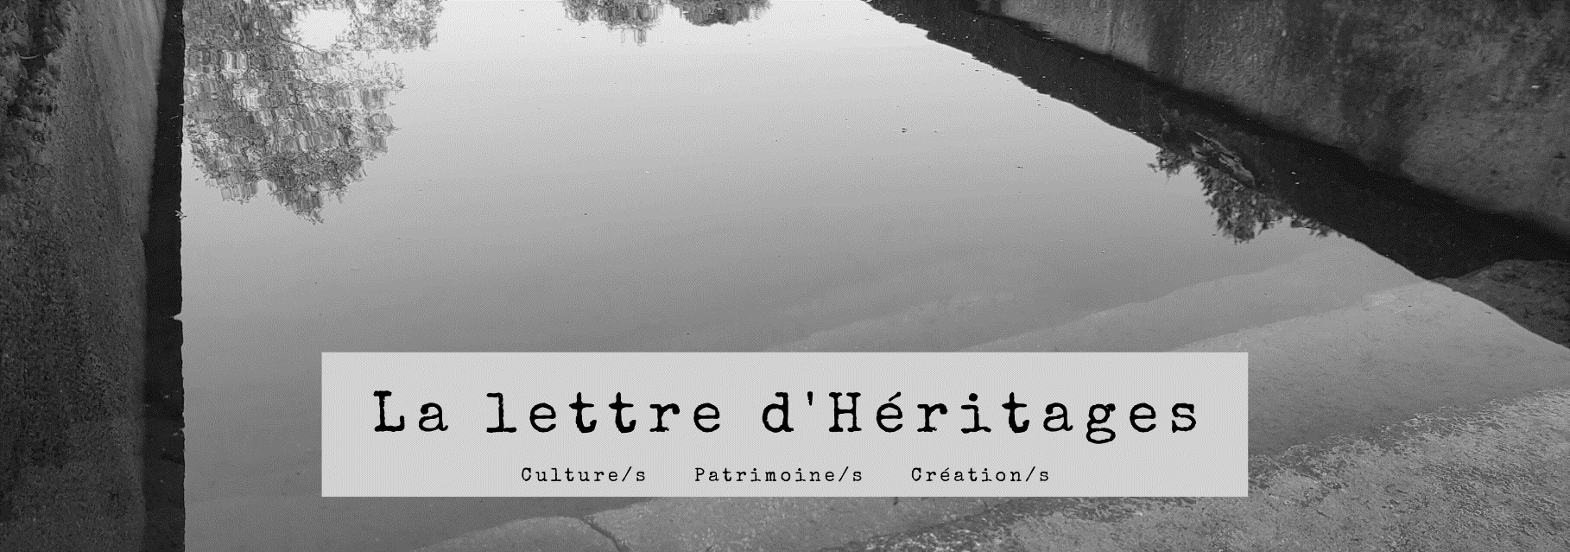Contact : [vivien.barriere@cyu.fr](mailto:vivien.barriere@cyu.fr) / [solene.hazouard@cyu.fr](mailto:solene.hazouard@cyu.fr)

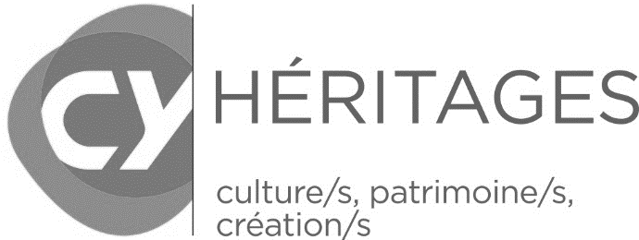  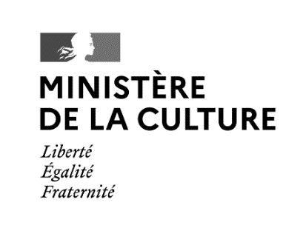

UMR 9022 Héritages. Culture/s Patrimoine/s Création/s (CY Cergy Paris Université – CNRS – ministère de la Culture)

CY Cergy Paris Université - 33 boulevard du Port – 95011 Cergy-Pontoise Cedex

<https://heritages.cyu.fr/> [@UMRHeritages](https://twitter.com/UMRHeritages)

Directrice de publication : Christine Laurière. Équipe éditoriale : Vivien Barrière, Solène Hazouard

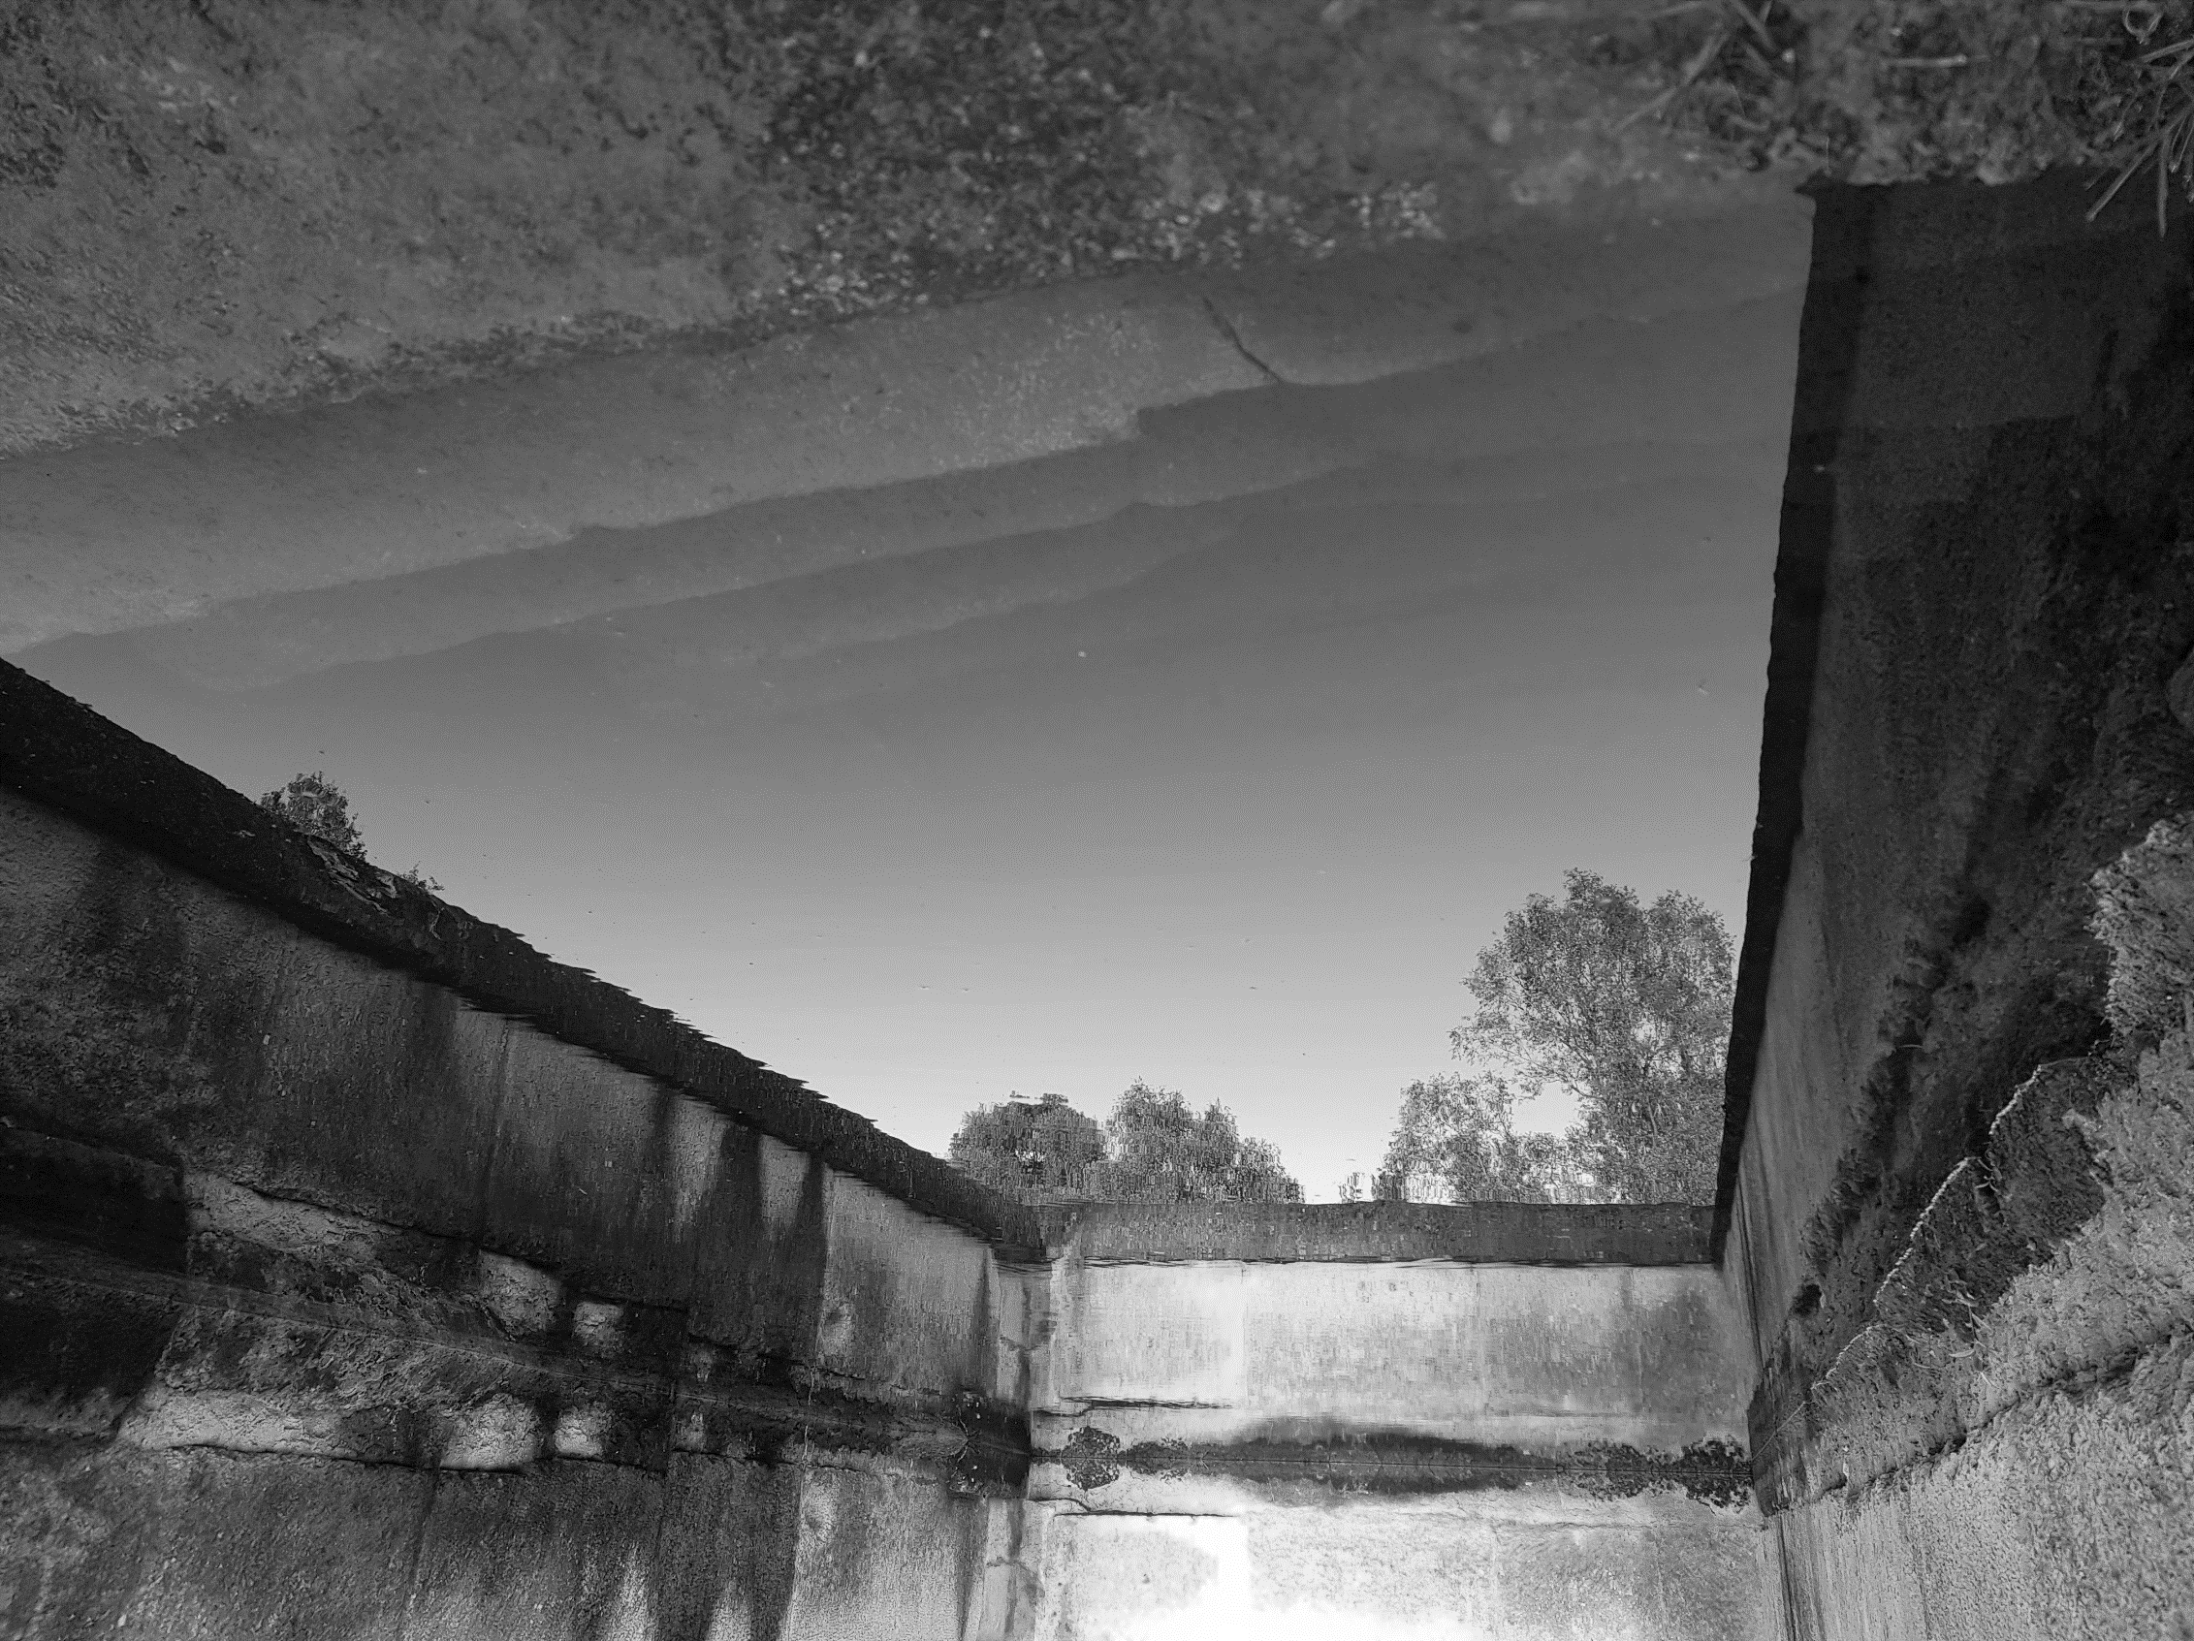(La lettre d’Héritages. Culture/s Patrimoine/s Création/s – n°12 – mars 2022)